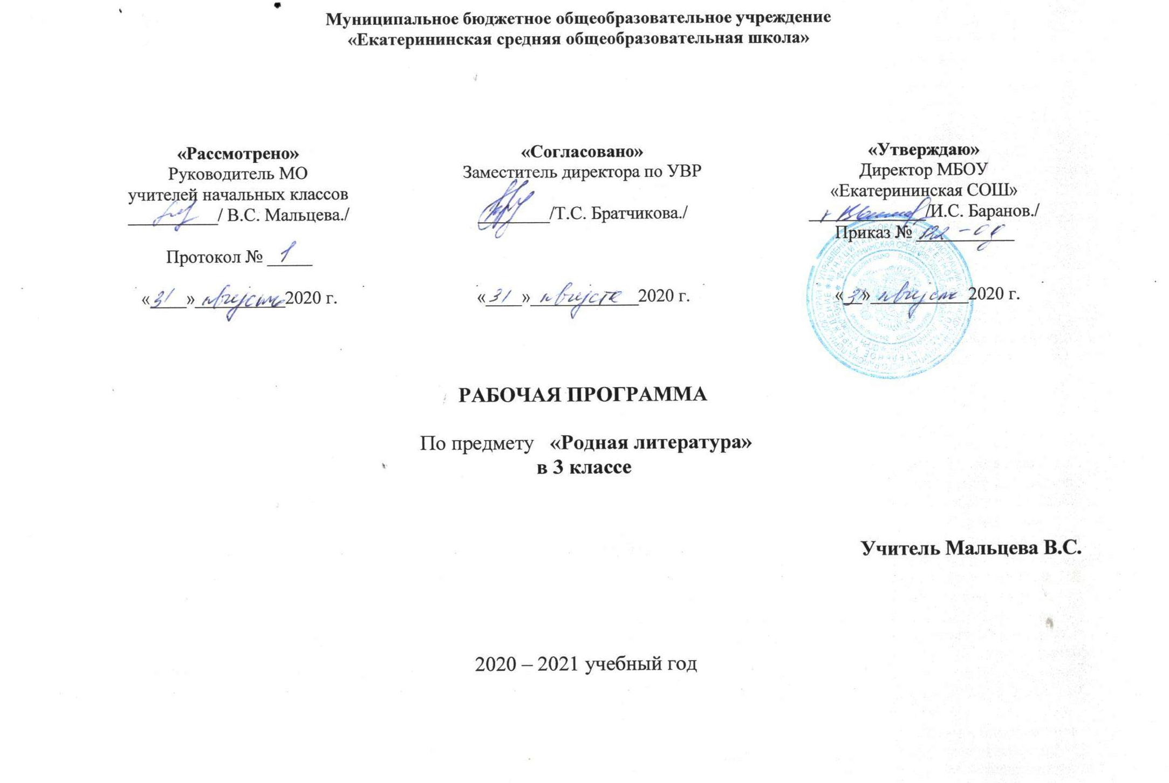
- Пояснительная записка.

Рабочая программа по родной литературе разработана на основе:
- Федерального Закона «Об образовании в РФ» (№ 273-ФЗ от 29.12.2012 года)
- Приказа Министерства образования и науки РФ от 6 октября 2009 года № 373
«Об утверждении и введении в действие федерального государственного образовательного стандарта начального общего образования»
- Федерального закона Российской Федерации от 25 октября 1991 года. № 1807- I «О языках народов Российской Федерации» (в редакции Федерального закона от 2 июля 2013 года. № 185-ФЗ)
- Устава МБОУ «Екатерининская СОШ»
- Учебного плана МБОУ«Екатерининская СОШ» 2020-2021 учебный год
- Положения о рабочей программе МБОУ «Екатерининская СОШ», Рабочая программа по родной литературе разработана с учётом Примерной программы начального общего образования по родной литературе и авторской программы автора Л.Ф.Климановой, УМК «Школа России». Программа для общеобразовательных учреждений. Начальные классы (1-4). Москва. Просвещение, 2014 год.

Рабочая программа ориентирована на учебник:
Л.Ф.Климанова, В.Г.Горецкий, М.В.Голованова «Литературное чтение 3 класс», Москва, «Просвещение», 2018 год.
Согласно учебному плану на изучение родной литературы отводится в 3 классе 17 часа из расчёта 0,5 часа в неделю.
Согласно учебному плану и в соответствии с календарным графиком МБОУ «Екатерининская СОШ» на 2020-2021 учебный год, расписанием учебных занятий МБОУ «Екатерининская СОШ» в условиях пятидневной рабочей недели рабочая программа составлена на 17 часов.
Срок реализации программы 1 год.
Планируемые результаты изучения учебного предмета.

Личностные результаты

У обучающегося будут сформированы:
- внутренняя позиция школьника на уровне положительного отношения к уроку литературного чтения и к процессу чтения, ориентация на содержательные моменты школьной действительности;
- мотивация обращения к художественной книге как источнику эстетического наслаждения; мотивация обращения к справочной и энциклопедической литературы как источнику получения информации;
- первоначальные представления о нравственных понятиях (поступок, честность, верность слову), отраженных в литературных произведениях;
- умение отвечать на вопросы «Что значит поступать по совести, жить по совести, жить с чистой совестью?»;
- умение самостоятельно понимать поступки героев произведения; соотносить поступки героев с реальными жизненными ситуациями; делать свой нравственный выбор;
- способность к самооценке своей работы на основе самостоятельно выбранных критериев или образца;

Метапредметные результаты
Регулятивные УУД
Обучающийся научится:
- самостоятельно формулировать тему и цели урока;
- самостоятельно формулировать систему вопросов, рассматриваемую на уроке;
- составлять план решения вопросов совместно с учителем;
- работать в соответствии с заявленным планом;
- корректировать свою деятельность в соответствии с возможно допущенными ошибками;
- в диалоге с учителем вырабатывать критерии оценки и определять степень успешности выполнения задания;
Обучающийся получит возможность научиться:
– осуществлять планирование своей и коллективной деятельности на основе осознаваемых целей;
– корректировать свои действия с учетом поставленных задач;
– работать с учебником, хрестоматией и дополнительной литературой во внеурочное время;
– проявлять инициативу при ответе на вопросы и при выполнении заданий;
– адекватно оценивать действия окружающих и свои действия;
Познавательные УУД
Обучающийся научится:
- осуществлять поиск необходимой информации для выполнения учебных заданий с использованием учебной и справочной литературы;
- устанавливать причинно-следственные связи в тексте; пересказывать; создавать собственное высказывание по аналогии;
- проводить сравнение, классификацию по заданным критериям;
- находить необходимые слова в тексте; на основе опорных слов составлять свое высказывание;
- самостоятельно составлять план к прочитанному или прослушанному произведению; на основе плана рассказывать о героях, событии;
Обучающийся получит возможность научиться:
– пересказывать небольшие по объему и разные по жанру тексты, формулировать выводы;
– участвовать в обсуждении содержания и основной мысли текста;
– ориентироваться в словарях и справочниках, в контролируемом пространстве Интернета;
– проявлять инициативу в поиске дополнительной информации;
– создавать художественные тексты разных жанров в устной и письменной форме;
– понимать структуру построения рассуждения;
Коммуникативные УУД
Обучающийся научится:
- составлять высказывания под руководством учителя в устной и письменной форме;
- владеть монологической и диалогической формой речи;
- высказывать и обосновывать свою точку зрения;
- слушать и слышать других, пытаться принимать иную точку зрения, быть готовым корректировать свою точку зрения;
- строить понятные для партнера (собеседника) высказывания;
- договариваться и приходить к общему решению в совместной деятельности;
Обучающийся получит возможность научиться:
– выражать свое мнение о явлениях жизни, отраженных в литературных произведениях;
– уважать мнение собеседников;
– принимать участие в подготовке и проведении спектаклей;
– проявлять инициативу и самостоятельность в построении коммуникации;
– контролировать свои действия в коллективной работе;
– оценивать групповую работу и результаты коллективной деятельности;

Предметные результаты
- понимание родной литературы как одной из основных национально - культурных ценностей народа, как особого способа познания жизни, как явления национальной и мировой культуры, средства сохранения и передачи нравственных ценностей и традиций;
- осознание значимости чтения на родном языке для личного развития; формирование представлений о мире, национальной истории и культуре, первоначальных этических представлений, понятий о добре и зле, нравственности; формирование потребности в систематическом чтении на родном языке как средстве познания себя и мира; обеспечение культурной самоидентификации;
- использование разных видов чтения (ознакомительное, изучающее, выборочное, поисковое); умение осознанно воспринимать и оценивать содержание и специфику различных текстов, участвовать в их обсуждении, давать и обосновывать нравственную оценку поступков героев;
- достижение необходимого для продолжения образования уровня читательской компетентности, общего речевого развития, то есть овладение техникой чтения вслух и про себя, элементарными приемами интерпретации, анализа и преобразования художественных, научно-популярных и учебных текстов с использованием элементарных литературоведческих понятий;
- осознание коммуникативно-эстетических возможностей родного языка на основе изучения выдающихся произведений культуры своего народа, умение самостоятельно выбирать интересующую литературу; пользоваться справочными источниками для понимания и получения дополнительной информации.
Обучающийся научится:
– осознавать значимость чтения для дальнейшего обучения, саморазвития; воспринимать чтение как источник эстетического, нравственного, познавательного опыта; понимать цель чтения: удовлетворение читательского интереса и приобретение опыта чтения, поиск фактов и суждений, аргументации, иной информации;
– прогнозировать содержание текста художественного произведения по заголовку, автору, жанру и осознавать цель чтения;
– читать со скоростью, позволяющей понимать смысл прочитанного произведения;
– различать на практическом уровне виды текстов (художественный, учебный, справочный), опираясь на особенности каждого вида текста;
– читать (вслух) выразительно доступные для данного возраста прозаические произведения и декламировать стихотворные произведения после предварительной подготовки;
– использовать различные виды чтения: изучающее, выборочное, ознакомительное, выборочное поисковое, выборочное просмотровое в соответствии с целью чтения (для всех видов текстов);
– ориентироваться в содержании художественного, учебного и научно-популярного текста, понимать его смысл (при чтении вслух и про себя, при прослушивании):
– для художественных текстов: определять главную мысль и героев произведения; воспроизводить в воображении словесные художественные образы и картины жизни, изображенные автором; этически оценивать поступки персонажей, формировать свое отношение к героям произведения; определять основные события и устанавливать их последовательность; озаглавливать текст, передавая в заголовке главную мысль текста; находить в тексте требуемую информацию (конкретные сведения, факты, описания), заданную в явном виде; задавать вопросы по содержанию произведения и отвечать на них, подтверждая ответ примерами из текста; объяснять значение слова с опорой на контекст, с использованием словарей и другой справочной литературы;
– для научно-популярных текстов: определять основное содержание текста; озаглавливать текст, в краткой форме отражая в названии основное содержание текста; находить в тексте требуемую информацию (конкретные сведения, факты, описания явлений, процессов), заданную в явном виде; задавать вопросы по содержанию текста и отвечать на них, подтверждая ответ примерами из текста; объяснять значение слова с опорой на контекст, с использованием словарей и другой справочной литературы;
– использовать простейшие приемы анализа различных видов текстов:
– для художественных текстов: устанавливать взаимосвязь между событиями, фактами, поступками (мотивы, последствия), мыслями, чувствами героев, опираясь на содержание текста;
– для научно-популярных текстов: устанавливать взаимосвязь между отдельными фактами, событиями, явлениями, описаниями, процессами и между отдельными частями текста, опираясь на его содержание;
– использовать различные формы интерпретации содержания текстов: для художественных текстов: формулировать простые выводы, основываясь на содержании текста; составлять характеристику персонажа; интерпретировать текст, опираясь на некоторые его жанровые, структурные, языковые особенности; устанавливать связи, отношения, не высказанные в тексте напрямую, например, соотносить ситуацию и поступки героев, объяснять (пояснять) поступки героев, опираясь на содержание текста;
– для научно-популярных текстов: формулировать простые выводы, основываясь на тексте; устанавливать связи, отношения, не высказанные в тексте напрямую, например, объяснять явления природы, пояснять описываемые события, соотнося их с содержанием текста;
– ориентироваться в нравственном содержании прочитанного, самостоятельно делать выводы, соотносить поступки героев с нравственными нормами (только для художественных текстов);
– различать на практическом уровне виды текстов (художественный и научно - популярный), опираясь на особенности каждого вида текста (для всех видов текстов);
– передавать содержание прочитанного или прослушанного с учетом специфики текста в виде пересказа (полного или краткого) (для всех видов текстов);
– участвовать в обсуждении прослушанного прочитанного текста (задавать вопросы, высказывать и обосновывать собственное мнение, соблюдая правила речевого этикета и правила работы в группе), опираясь на текст или собственный опыт (для всех видов текстов).

Содержание учебного предмета, курса.
«Книги - мои друзья» – 3 часа
Основные понятия раздела: книжная мудрость, печатная книга. Наставления детям Владимира Мономаха. Б. Горбачевский «Первопечатник Иван Фёдоров». Первая азбука Ивана Фёдорова. Наставления Библии.
«Жизнь дана на добрые дела» - 3 часа
Основные понятия раздела: поступок, честность, верность слову. В. И. Даль. Пословицы и поговорки русского народа. М. Зощенко. Не надо врать. Притчи.
«Волшебная сказка» - 5 часов
Основные понятия раздела: народные сказки, присказка, сказочные предметы. Русская народная сказка « Иван – Царевич и серый волк». Русская народная сказка «Летучий корабль». Русская народная сказка «Морозко». Русская народная сказка «Белая уточка». Русская народная сказка «По щучьему веленью».
«Картины русской природы» - 6 часов
Основные понятия раздела: наблюдение, пейзаж, средства художественной выразительности. Н.Некрасов «Славная осень». М.Пришвин «Осинкам холодно». Ф.Тютчев «Листья».
Основные понятия раздела: творчество, стихотворение, рассказ, настроение. С.Есенин «С добрым утром!» О.Высотская «Одуванчик». З.Александрова «Одуванчик». Саша Чёрный «Летом». А.Рылов «Зелёный шум».
Планирование.

№ п/п | Наименование раздела, темы | Всего часов
1 | Книги - мои друзья. | 3 ч
2 | Жизнь дана на добрые дела. | 3 ч
3 | Волшебная сказка. | 5 ч
4 | Картины русской природы. | 6 ч
 | Итого: | 17 ч
Календарно-тематическое планирование.
№  урока | Наименование раздела, темы | Кол-во часов | Дата |  |  |  |  |  | Дидактическое обеспечение  (оборудование)
 |  |  | план |  |  | факт
«Книги – мои друзья» - 3 часа

1 | Вводный урок. Основные понятия раздела: книжная мудрость, печатная книга. Наставления В.Мономаха. | 1 | 12.09 |  |  |  |  |  | презентация к уроку, текст произведения
2 | Б. Горбачевский. Первопечатник Иван Фёдоров. | 1 | 26.09 |  |  |  |  |  | презентация к уроку, текст произведения
3 | Первая азбука Ивана Фёдорова. Наставления Библии. | 1 | 10.10 |  |  |  |  |  | презентация к уроку, текст произведения
«Жизнь дана на добрые дела» - 3 часа

4 | В. И. Даль. Пословицы и поговорки русского народа. |  |  |  | 1 |  |  | 24.10 |  |  | презентация к уроку, текст произведения
5 | М. Зощенко «Не надо врать». Смысл поступка. |  |  |  | 1 |  |  | 14.11 |  |  | презентация к уроку, текст произведения
6 | Притчи. |  |  |  | 1 |  |  | 28.11 |  |  | презентация к уроку, текст произведения
«Волшебная сказка» - 5 часов

7 | Русская народная сказка «Иван – Царевич и серый волк». Особенности волшебной сказки. |  |  |  | 1 |  |  | 12.12 |  |  | презентация к уроку, текст произведения
8 | Русская народная сказка «Летучий корабль». Особенности волшебной сказки. |  |  |  | 1 |  |  | 26.12 |  |  | презентация к уроку, текст произведения
9 | Русская сказка «Морозко». Характеристика героев сказки. |  |  |  | 1 |  |  | 23.01 |  |  | презентация к уроку, текст произведения
10 | Русская народная сказка «Белая уточка». Смысл сказки. |  |  |  | 1 |  |  | 06.02 |  |  | презентация к уроку, текст произведения
11 | Русская народная сказка «По щучьему веленью». Инсценировка. |  |  |  | 1 |  |  | 20.02 |  |  | презентация к уроку, текст произведения
«Картины русской природы» - 6 часов

12 | Н.Некрасов «Славная осень». Средства художественной выразительности: сравнение. |  |  | 1 |  |  | 05.03 |  |  |  |  | презентация к уроку, текст произведения
13 | М.Пришвин «Осинкам холодно». Приём олицетворения как средство создания образа. |  |  | 1 |  |  | 19.03 |  |  |  |  | презентация к уроку, текст произведения
14 | Ф.Тютчев «Листья». Контраст как средство создания образа. |  |  | 1 |  |  | 09.04 |  |  |  |  | презентация к уроку, текст произведения
15 | С.Есенин «С добрым утром!» Выразительное чтение стихотворения. |  |  | 1 |  |  | 23.04 |  |  |  |  | презентация к уроку, текст произведения
16 | О.Высотская «Одуванчик».З.Александрова «Одуванчик». Сравнение образов |  |  | 1 |  |  | 07.05 |  |  |  |  | презентация к уроку, текст произведения
17 | Саша Чёрный «Летом». А.Рылов «Зелёный шум». Сравнение произведений литературы и живописи. |  |  | 1 |  |  | 21.05 |  |  |  |  | презентация к уроку, текст произведения
 | Итого: |  |  | 17 ч

